TALLER DEL GRADO ONCE
Indicador de desempeño: Realizo tendencias deportivas alternativas siguiendo parámetros técnicos, físicos, de seguridad y ecológicos.
Tema: Ultimet y otras nuevas tendencias deportivas.
.

Nota 1: Las fotos del trabajo debe ser enviado al correo juliangov@campus.com.co con el nombre de la niña y grado.

Rugby
Deporte que se practica entre dos equipos de quince jugadores que tratan de llevar un balón ovalado más allá de una línea de meta del equipo contrario o de pasarlo por la portería; para jugar con el balón se utilizan las manos y los pies y para impedir el ataque se puede cargar y derribar al jugador que lleva el balón; vence el equipo que consigue más puntos en los 80 minutos que dura el encuentro, dividido en dos partes iguales.
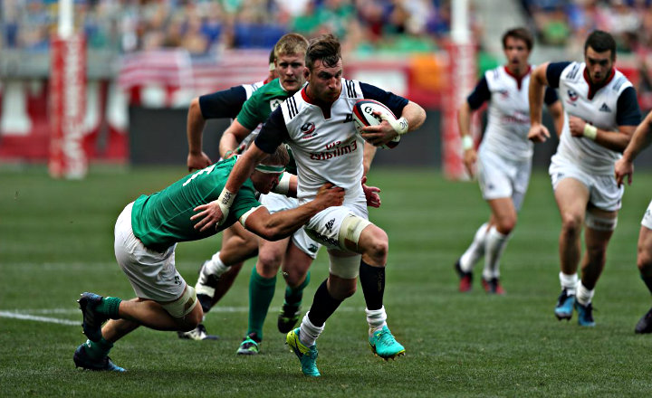
Video explicativo
https://www.youtube.com/watch?v=-QER_07XvMQ
https://www.youtube.com/watch?v=Mnew8ql7h_Y
Actividad
- Consulta ¿Cómo se realizan los puntos en el rugby y que valor tienen?
- Consulta ¿cómo se inicia el juego en el rugby?
- Consulta ¿Qué es el rugby 7 y cuánto tiempo se juega?
- Consulta ¿Cuáles son las características del balón de rugby?

